Treoir Éasca le Léamh faoi Thoghcháin
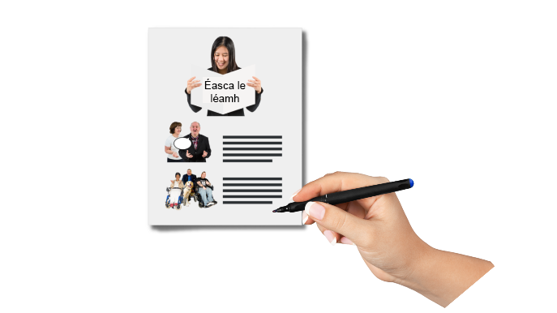
An treoir seo a úsáid

Scríobhamar an treoir seo ar bhealach atá éasca le léamh.

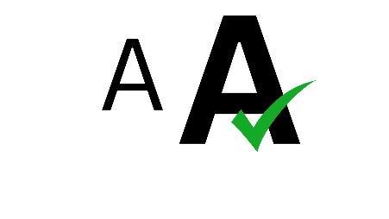
Scríobhamar roinnt focail thábhachtacha i gcló trom.
Ciallaíonn sé sin go bhfuil na litreacha níos tibhe agus níos dorcha.
Mínímid brí na bhfocal sin atá i gcló trom.
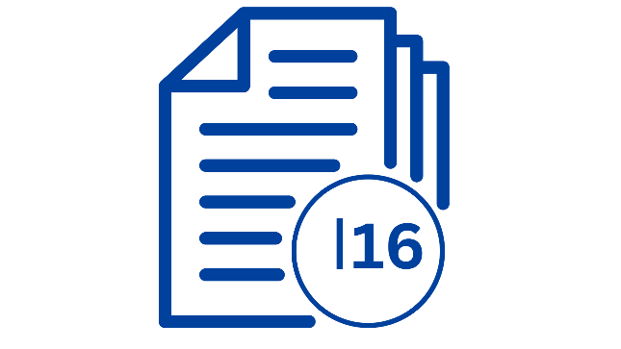

Tá liosta na bhfocal sin ar leathanach 16.



Féadfaidh tú tacaíocht a iarraidh chun an treoir seo a léamh. D’fhéadfadh cara, duine muinteartha nó duine taca cabhrú leat.

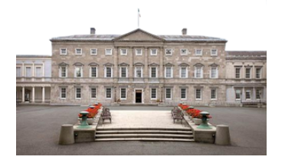
Céard is olltoghchán ann?
Sin an chaoi a roghnaítear rialtas na hÉireann.

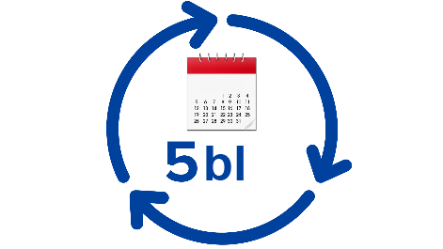

Bíonn olltoghchán in Éirinn gach cúig bliana nó mar sin.

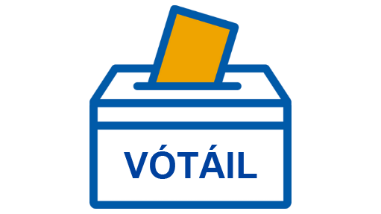

Ar lá an toghcháin, féadfaidh daoine a bhfuil an ceart vótála acu vóta a chaitheamh.



Nuair a chaitheann tú vóta, cabhraíonn tú lena roghnú cé atá páirteach i rialtas na hÉireann.

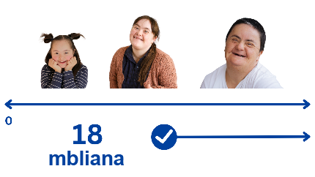
Is féidir leat vóta a chaitheamh má tá tú:

- 18 mbliana d’aois nó os a chionn


Agus

- Ar chlár na dtoghthóirí.


Tá ceart vótála in olltoghchán ag Saoránaigh Éireannacha agus Saoránaigh Bhriotanacha a chónaíonn in Éirinn.



Tugann vótáil deis duit do chuid a rá faoin cé atá i gceannas ar ár dtír.


Céard is TD ann?
Is iad na Teachtaí Dála, nó TDanna, na daoine a thoghaimid chun labhairt ar ár son sa Dáil.

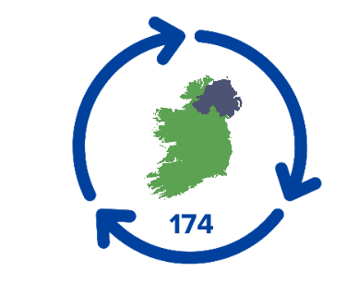
Tá 174 Teachta Dála ann faoi láthair a toghadh i 43 dáilcheantar.
Is limistéar ar leith é Dáilcheantar; mar shampla, is Dáilcheantair iad Corcaigh Thoir nó Ceatharlach-Cill Chainnigh.

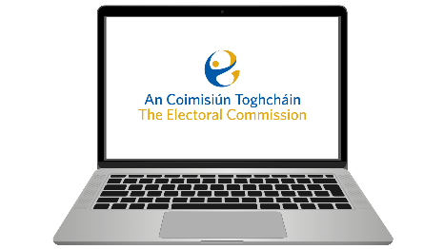
Bíonn méid difriúil ar gach Dáilcheantar, agus ní bhíonn an méid céanna TDanna i ngach Dáilcheantar.Is féidir leat an Dáilcheantar ina gcónaíonn tú a sheiceáil leis an tuarascáil seo ar ár suíomh gréasáin: https://www.electoralcommission.ie/ga/foilseachain/tuarascalacha-athbhreithnithe-toghlaigh/
Cén chaoi a gcláraítear le vóta a chaitheamh?
Sula gcaithfidh tú vóta, caithfidh tú dul ar chlár na dtoghthóirí. Ní gá duit ach clárú uair amháin.

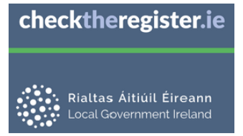
Má bhogann tú, ba cheart duit do shonraí a thabhairt cothrom le dáta.
Is féidir leat clárú agus sonraí a thabhairt cothrom le dáta ar www.checktheregister.ie nó trí dhul i dteagmháil le d’údarás áitiúil.


Postvótáil
Má tá tinneas nó míchumas ort, seans gur féidir leat vóta a chaitheamh sa phost. Tugtar postvótáil air sin.
D’fhéadfadh roinnt daoine vóta a chaitheamh sa phost mar gheall ar a bpost.

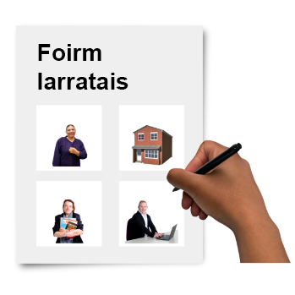

Caithfidh tú cur isteach ar phostvótáil roimh ré.
Tá roinnt eolais againn faoi phostvótáil.
Gheobhaidh tú é ar ár suíomh gréasáin: https://www.electoralcommission.ie/ga/votail-inrochtana/

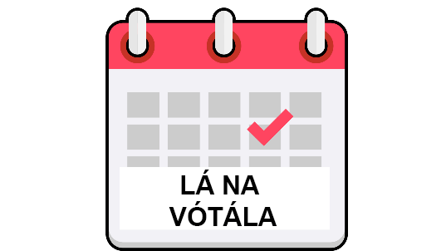
Cén uair a chaitear vóta?
Inseoimid dáta an toghcháin don phobal nuair atá sé ar eolas againn. Tarlaíonn sé sin trí nó ceithre seachtaine roimh lá an toghcháin go hiondúil. Tugtar an Lá Vótaíochta nó Lá na Vótála air sin freisin.

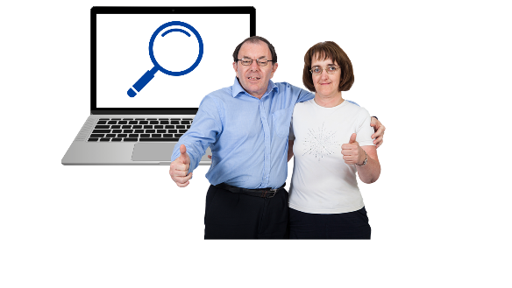
D’fhéadfá freisin:
- ceist a chur ar dhuine muinteartha, cara nó comharsa leat
- breathnú ar an nuacht ar an teilifís
- é a chuardach ar líne

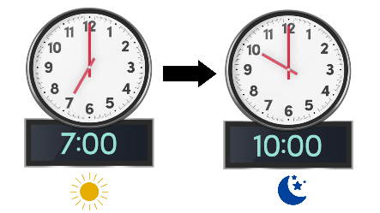

Lá na vótála, bíonn cead vótála idir a 7 a chlog ar maidin agus a 10 a chlog istoíche go hiondúil.

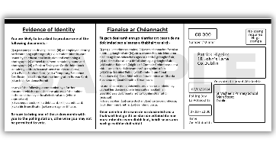

Beidh an t-eolas sin ar do chárta faisnéise vótaíochta. Seolfar é sin sa phost chugat.

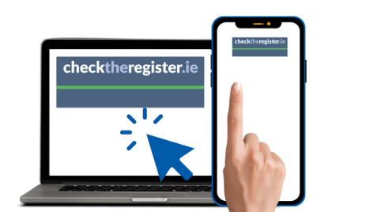
Seicliosta an Vótálaí
- Féach ar www.checktheregister.ie chun a chinntiú go bhfuil do shonraí ceart ar an gclár.

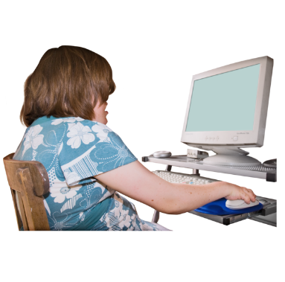

- Foghlaim faoi na páirtithe polaitíochta agus na hiarrthóirí i do cheantar.

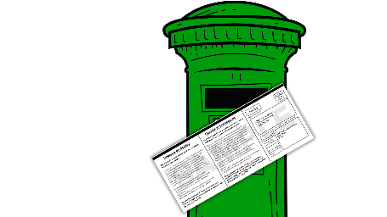

- Bí ag faire amach do do chárta vótaíochta sa phost.

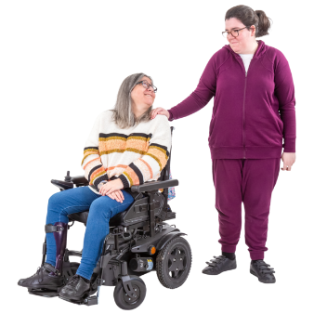

- Déan do phlean faoin gcaoi a gcaithfidh tú vóta ar an lá. Seans gur mhaith leat iarraidh ar dhuine a bhfuil muinín agat astu cabhrú leat dul ann.

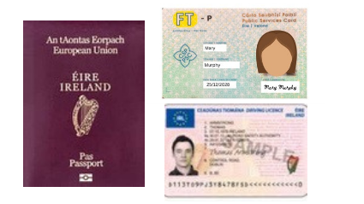

- Tabhair cruthúnas aitheantais a bhfuil grianghraf air leat go dtí an stáisiún vótála ar lá na vótála.
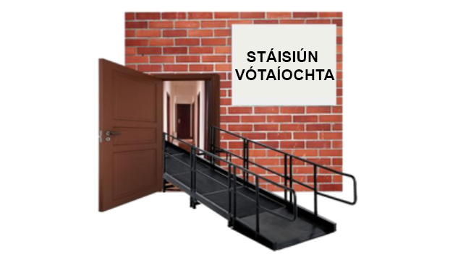

Cá gcaitear vóta?
Ar lá an toghcháin, rachaidh tú go foirgneamh ar a dtugtar stáisiún vótála chun vóta a chaitheamh.

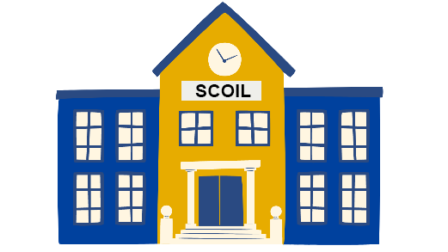
D’fhéadfadh go mbeadh sé, mar shampla, i:
- scoil
- ionad pobail
- club CLG

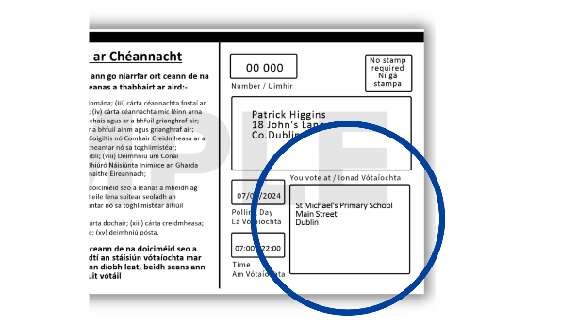

Beidh do stáisiún vótála ar do chárta faisnéise vótaíochta. Beidh na huaireanta oscailte air freisin.

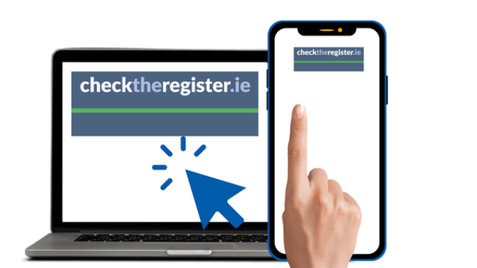

Chomh maith leis sin, is féidir leat a sheiceáil cá bhfuil do stáisiún vótála agus cén uair a osclaíonn agus a dhúnann sé ar www.checktheregister.ie

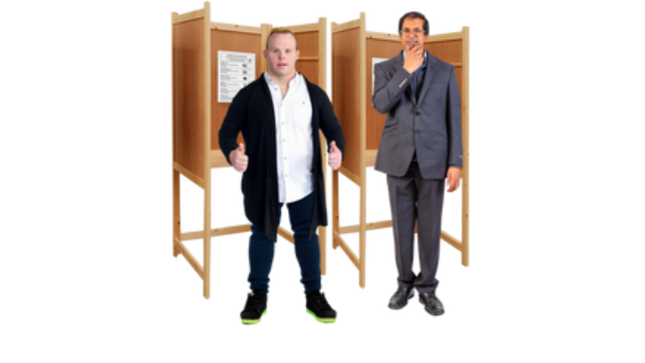

An stáisiún vótála
Nuair a théann tú isteach sa stáisiún vótála, beidh foireann vótála ansin romhat. Sin iad na daoine a oibríonn in ionaid vótála ar lá an toghcháin. Tá sé de dhualgas orthu cabhrú leat.

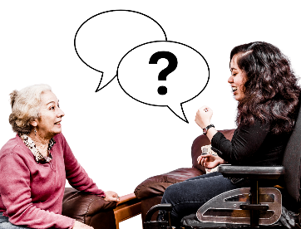
Céard a dhéanfaidh an fhoireann?
Iarrfaidh an fhoireann roinnt ceisteanna ort sula gcaitheann tú vóta, ar nós:


Céard é d’ainm iomlán?
Inis don fhoireann céard é:
- do chéadainm
- do shloinne

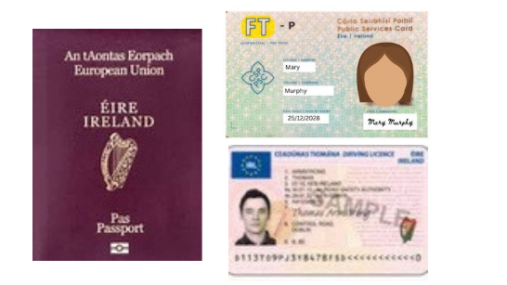
Ba cheart duit cruthúnas aitheantais (ID) a thabhairt leo ar fhaitíos go dteastódh sé.
D’fhéadfaí a thabhairt leat:

- Pas
- Ceadúnas tiomána
- Cárta Seirbhísí Poiblí
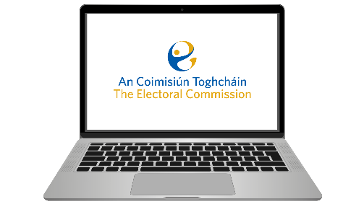

Tá liosta de na rudaí is féidir leat a úsáid mar chruthúnas aitheantais ar ár suíomh gréasáin.

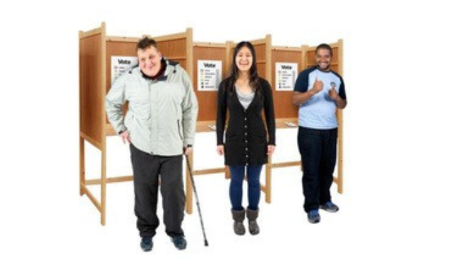
Do pháipéar ballóide
Tabharfaidh siad bileog pháipéir duit ar a dtugtar páipéar ballóide. Tabhair do pháipéir bhallóide anonn chuig ceann de na botháin vótála.

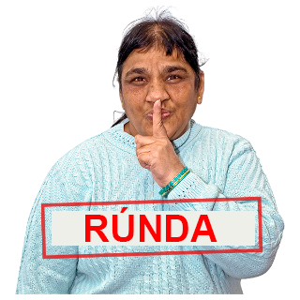
Mar gheall ar na scáthláin, beidh tú in ann do pháipéir bhallóide a líonadh isteach go príobháideach.

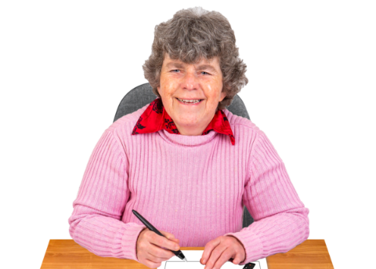

Beidh peann luaidhe ansin duit le húsáid. Ach is féidir leat do pheann nó do pheann luaidhe féin a úsáid más maith leat.
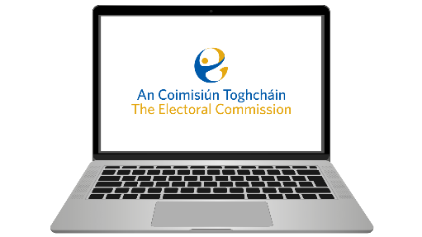

Tá samplaí de pháipéir bhallóide ar fáil ar ár suíomh gréasáin www.electoralcommission.ie

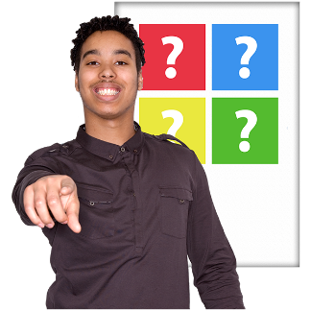

Cé dóibh ar cheart dom vóta a chaitheamh?
Is fútsa atá do vóta, agus féadfaidh tú aon duine nó grúpa daoine a roghnú a thaitníonn leat nó a cheapann tú is fearr a labhróidh ar do shon.

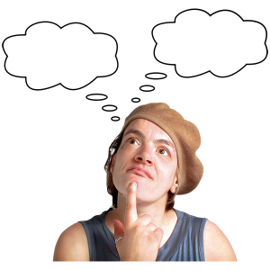
Ba cheart duit do mhachnamh a dhéanamh air agus vóta a chaitheamh don duine a cheapann tú a dhéanfaidh an jab is fearr chun freastal ar do riachtanais féin agus ar riachtanais do cheantair.

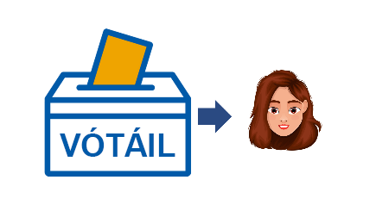
Conas Vóta a Chaitheamh
- Is féidir leat vóta a chaitheamh d’iarrthóir amháin más maith leat.

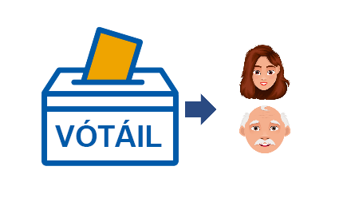

- Is féidir leat vóta a chaitheamh do níos mó ná iarrthóir amháin más maith leat.

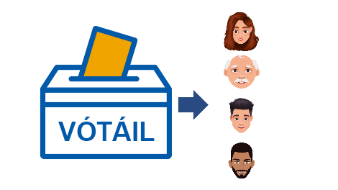
Nó

- Is féidir leat vóta a chaitheamh do na hiarrthóirí ar fad.

Is fútsa atá sé.

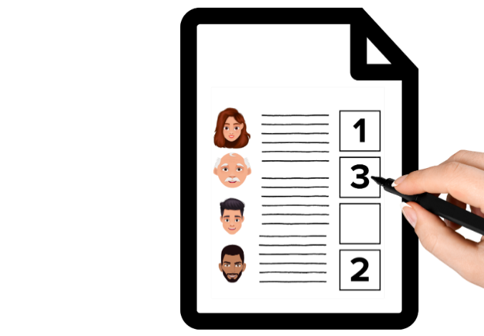
Cuir uimhir “1” sa bhosca in aice leis an iarrthóir a dteastaíonn uait vóta a chaitheamh dóibh. Sin é an t-iarrthóir is fearr leat.

Cuir uimhir “2” in aice leis an dara hiarrthóir is fearr leat.

Cuir uimhir “3” in aice leis an tríú hiarrthóir is fearr leat. Agus mar sin de.


Féadfaidh tú vóta a chaitheamh le haghaidh a mhéad daoine agus is mian leat. Tá físeán ar ár suíomh gréasáin a mhíníonn duit conas vóta a chaitheamh: https://www.electoralcommission.ie/ga/conas-vota-a-chaitheamh/


Céard faoi má theastaíonn cúnamh uait le vóta a chaitheamh?
Má theastaíonn cúnamh uait le vóta a chaitheamh, féadfaidh tú:
- duine ar d’aithne a thabhairt leat, ar nós carad, nó
- cúnamh a iarraidh ar an bhfoireann.


Féadfaidh an fhoireann cabhrú leat do pháipéar ballóide a líonadh isteach má labhraíonn tú leo.
Ní féidir leo a rá leat cé dóibh ba cheart duit vótáil.
Coinneoidh siad do vóta faoi rún.

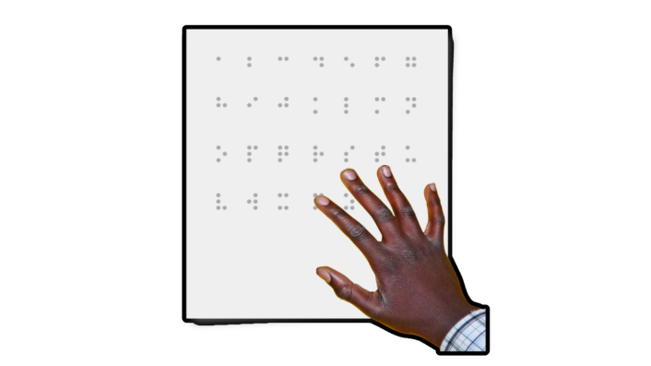

Má bhaineann tú úsáid as braille, féadfaidh tú Teimpléad Páipéir Ballóide a iarraidh.
Tá tuilleadh eolais ar ár suíomh gréasáin: https://www.electoralcommission.ie/ga/votail-inrochtana/


Céard faoi má dhéanann tú botún?
Má dhéanann tú botún nuair a líonann tú isteach do pháipéir bhallóide, téigh ar ais chuig an mball foirne a thug duit iad.
Inis don fhoireann:
- go ndearna tú botún
- go dteastaíonn páipéar ballóide nua uait.
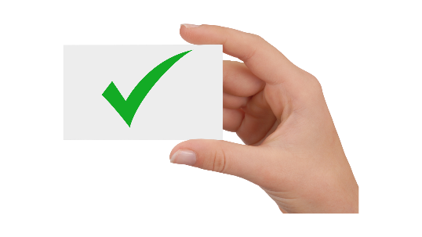
Déanfaidh an fhoireann:
- an páipéar ballóide ar a bhfuil an botún a thógáil uait
- páipéar ballóide nua a thabhairt duit.
Tóg an páipéar ballóide nua agus líon isteach é.

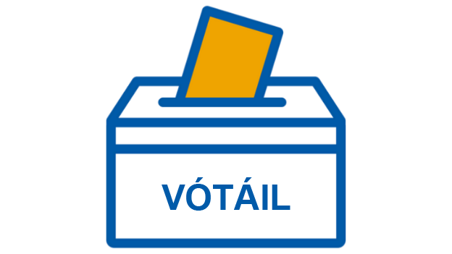
Cá gcuirfidh tú do pháipéir bhallóide?
Cuir do pháipéir bhallóide sa bhosca ballóide nuair atá tú réidh.
Sin an bosca atá in aice leis an bhfoireann a thug an páipéar ballóide duit.
Bosca séalaithe é an bosca ballóide ina gcuireann na vótálaithe a bpáipéir bhallóide nuair atá siad líonta isteach acu.
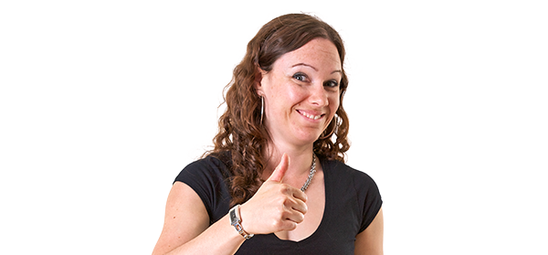

Nuair atá do vótaí curtha sa bhosca ballóide agat, tá tú críochnaithe leis an vótáil.

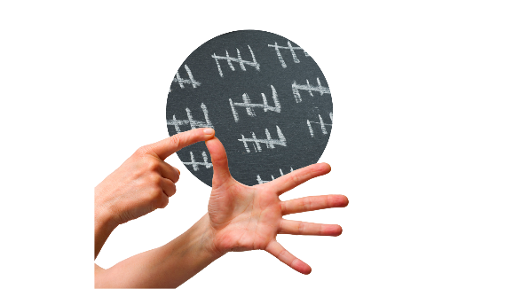
Comhaireamh na vótaí
- Tugtar gach vóta go dtí ionaid comhairimh i ngach Dáilcheantar ar fud na hÉireann. Fostaítear daoine chun gach vóta a chomhaireamh go bhfeicfear cé a fuair an líon is mó vótaí.



- Is iad na hiarrthóirí leis an líon is mó vótaí a bhuann.



- Comhairtear na vótaí ar fad a fuair uimhir “1” ar dtús i gcónaí.

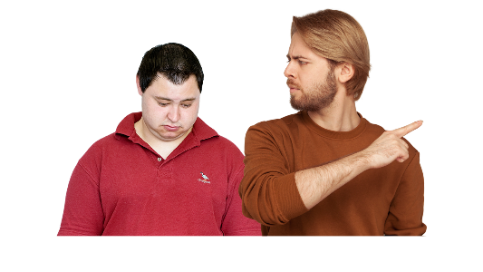

- Mura bhfaigheann iarrthóir dóthain vótaí, déantar iad a chur as an áireamh. Comhairtear a vóta uimhir “2” nó níos ísle ansin. Tugtar aistrithe ar an gcineál sin vótaí.

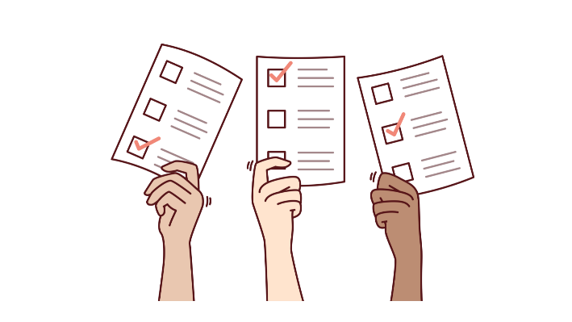
- Is é an cuóta an líon vótaí a theastaíonn ó iarrthóir le go dtoghfar iad. Tugtar aistrithe ar na cineálacha sin vótaí.

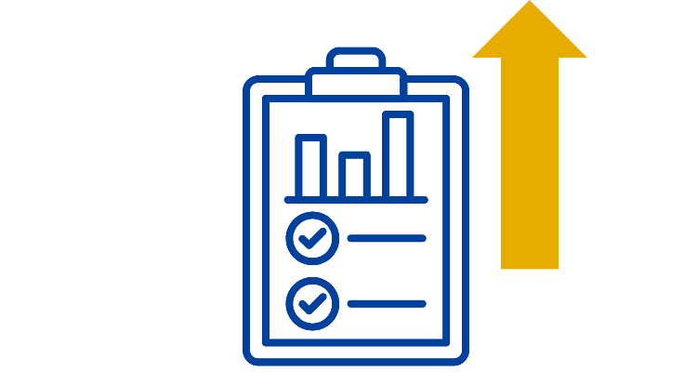
- Má fhaigheann iarrthóir níos mó vótaí ná an cuóta, comhairtear a vóta uimhir “2” nó níos ísle uaireanta. Tugtar farasbarr vótaí ar na vótaí breise sin.


- Uaireanta, cabhróidh an farasbarr vótaí nó na haistrithe le hiarrthóir an cuóta a bhaint amach le go dtoghfar iad. Má bhaineann iarrthóir an cuóta amach, beidh siad ina dTeachta Dála.

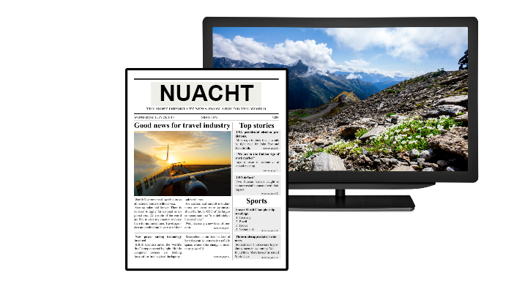
Cén chaoi a mbeidh a fhios agam cé a bhuaigh?

Beidh buaiteoirí gach vóta ar an nuacht ar an teilifís agus an raidió. Féadfaidh tú na buaiteoirí a sheiceáil ar an idirlíon agus ar na meáin shóisialta. Is féidir leat na nuachtáin a sheiceáil.
Eolas a fhaigheann tú ar líne

Táimid ag baint leas anois as na meáin shóisialta, teachtaireachtaí ar líne agus an t-idirlíon chun cúrsaí reatha, ceisteanna polaitiúla agus toghcháin a phlé. Táimid ag fáil go leor faisnéise ar líne ó go leor áiteanna difriúla.


Tá an t-idirlíon in ann a bheith an-chabhrach nuair atá fíricí agus faisnéis le fáil, agus chun dearcthaí difriúla a roinnt.
D’fhéadfá eolas faoi na toghcháin a fheiceáil ar líne. B’fhéidir nach mbeadh an t-eolas sin fíor.

Céard is féidir leat a dhéanamh?

Nuair atá tú ag léamh, ag breathnú ar fhíseáin nó ar chláir, nó ag éisteacht le podchraoltaí ar líne nó sna meáin, fiafraigh díot féin i gcónaí:
- Cén chaoi a mbeidh a fhios agam go bhfuil sé seo fíor?
- Cé atá á rá seo liom?
- Cén fáth a bhfuil siad á rá seo liom?
- Cén chaoi a ndeimhneoidh mé é seo? / Cén chaoi ar féidir liom a sheiceáil an bhfuil sé cruinn?
- An gcaithfidh mé tuilleadh machnaimh a dhéanamh air seo?

Stór Focal
Tugtar míniú sa liosta seo ar an mbrí atá leis na focail i gcló trom sa cháipéis seo.
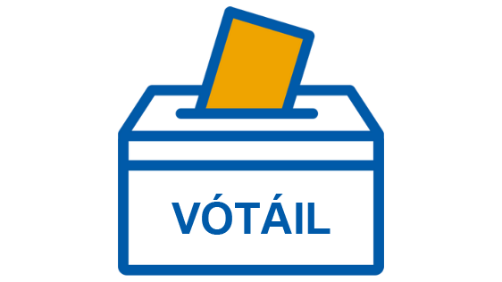

Bosca ballóide
Bosca séalaithe é an bosca ballóide ina gcuireann na vótálaithe a bpáipéir bhallóide nuair atá siad líonta isteach acu.

Cárta Faisnéise Vótaíochta
Nuair a bheidh lá na vótála ag teannadh linn, ba cheart go bhfaighfeá cárta faisnéise vótaíochta sa phost. Tabharfar sonraí do stáisiúin vótála ar an gcárta sin. Mura dtagann do chárta vótaíochta, ná bí buartha mar ní theastaíonn sé chun vóta a chaitheamh.

Cur as an áireamh
Cuirtear iarrthóir as an áireamh nuair nach mbuann siad i dtoghchán agus déantar a vótaí a aistriú chuig na hiarrthóirí atá fágtha.

Clár na dtoghthóirí
Liosta daoine ar féidir leo vóta a chaitheamh.

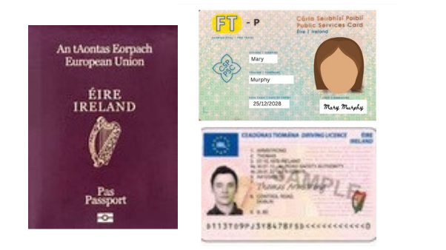
Cruthúnas aitheantais (ID)
D’fhéadfaí a iarraidh ort cruthúnas aitheantais bailí a thaispeáint nuair a chaitheann tú vóta sa stáisiún vótála, agus má iarrtar ort é, caithfidh tú é a thaispeáint. Is cáipéis nó cárta é a chruthaíonn cé thú féin. Bíonn d’ainm agus grianghraf díot air. Tá liosta iomlán de na cruthúnais aitheantais a nglactar leo ar an leathanach Cá háit le vótáil: https://www.electoralcommission.ie/ga/ca-hait-le-votail/

Cuóta
An líon vótaí a theastaíonn ó iarrthóir chun suíochán a bhuachan.

Dáil
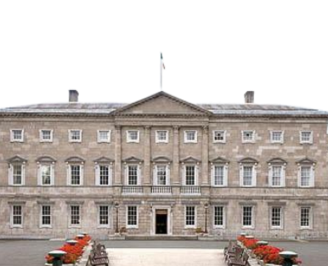
Cuid den pharlaimint náisiúnta í an Dáil. Sin an áit a dtagann TDanna tofa le chéile. Roghnaíonn na daoine sa Dáil cé a bheidh sa Rialtas mura mbuann páirtí amháin leo féin. Labhraítear faoi cheisteanna tábhachtacha sa Dáil, agus caitear vótaí orthu. Ritear dlíthe nua freisin.

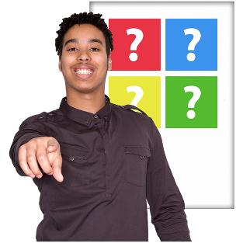
Daonlathas
Is daonlathas ionadaíoch í Éire, is é sin vótálaimid ar son ionadaithe chun an tír a stiúradh ar ár son. Is fúinne atá sé vóta a chaitheamh d’aon iarrthóir a roghnaímid.


Iarrthóir
Is iad na daoine atá ag seasamh i dtoghchán na hiarrthóirí.


Ionaid Comhairimh
An áit ina gcomhairtear na vótaí nuair a thagann na boscaí ballóide ó na stáisiúin vótála ar fad sa toghlimistéar.

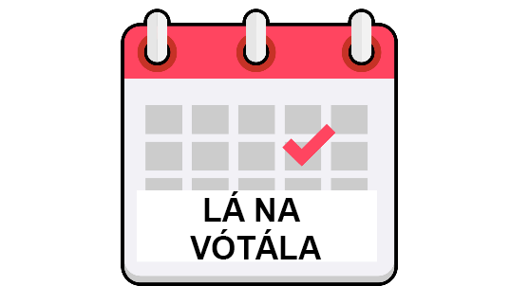

Lá na Vótála
An lá a mbíonn daoine ag vótáil. Tugtar an Lá Vótaíochta nó Lá an Toghcháin air freisin.

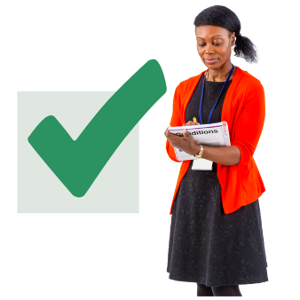
Oifigeach Ceannais
Bíonn Oifigigh Ceannais freagrach as oscailt, dúnadh agus reáchtáil a stáisiúin vótála i gcaitheamh an lae.

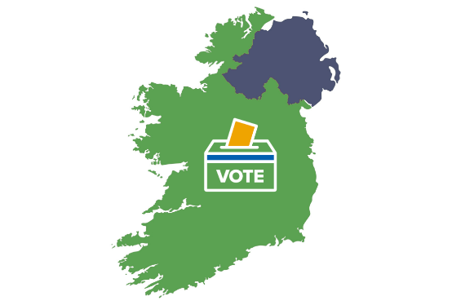

Olltoghchán
Is don tír ar fad é olltoghchán. Sin an chaoi a roghnaítear rialtas na hÉireann.

Postvótáil
Nuair a chaitheann tú vóta sa phost.


Rialtas
Is é an rialtas an grúpa daoine atá freagrach as an tír a stiúradh.

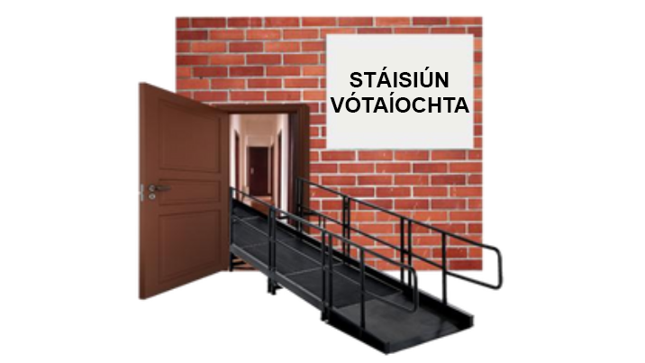
Stáisiún Vótála
Is foirgneamh é an Stáisiún Vótála ag a dtéann daoine chun vóta a chaitheamh.
Mar shampla:
- scoil
- ionad pobail.
Tugtar stáisiún vótaíochta air uaireanta freisin.

TD
Tagann TD ó Theachta Dála. Déanann TDanna ionadaíocht ar dhaoine ó Dháilcheantair dhifriúla ar fud na tíre.


Vóta a chaitheamh
Tarlaíonn vóta nuair a dhéanann grúpa daoine rogha. Bíonn a vóta féin ag gach duine. Nuair a chaitheann tú vóta, tá tú ag cur do rogha in iúl agus ag cabhrú lena roghnú cé atá páirteach i rialtas na hÉireann.

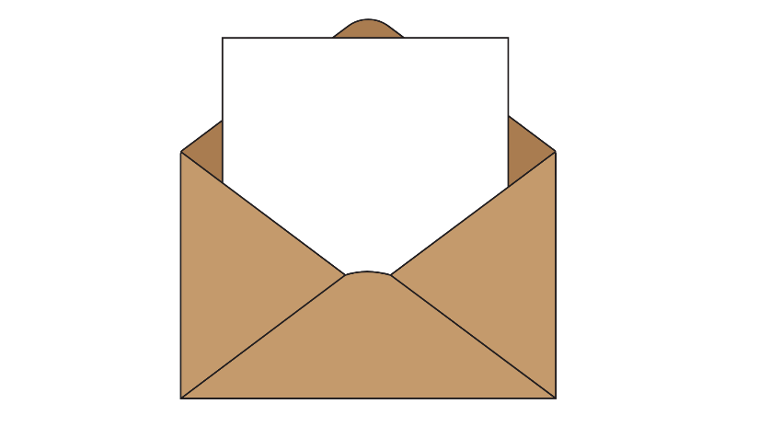

Tuilleadh Eolais
Seoladh poist:
An Coimisiún Toghcháin, Bloc M, Caisleán Bhaile Átha Cliath,
Baile Átha Cliath 2, D02 X8X8



Seoladh ríomhphoist:
info@electoralcommission.ie
Na meáin shóisialta:
@ElecCommIRL

© Lógó Eorpach Éasca le Léamh: Inclusion Europe. Tuilleadh Eolais ag
www.inclusion-europe.eu/easy-to-read

